**ОТЧЁТ**

**ПО УЧЕБНОЙ ПРАКТИКЕ   
СОАДМИНИСТРИРОВАНИЕ БАЗ ДАННЫХ**

По лабораторной работе № 9

«Изменение общесистемных настроек»

Выполнил студент

Группы ИСт-201

Пуховский Сергей

**Выполнение работы**

1. Настройка дополнительного имени компьютера

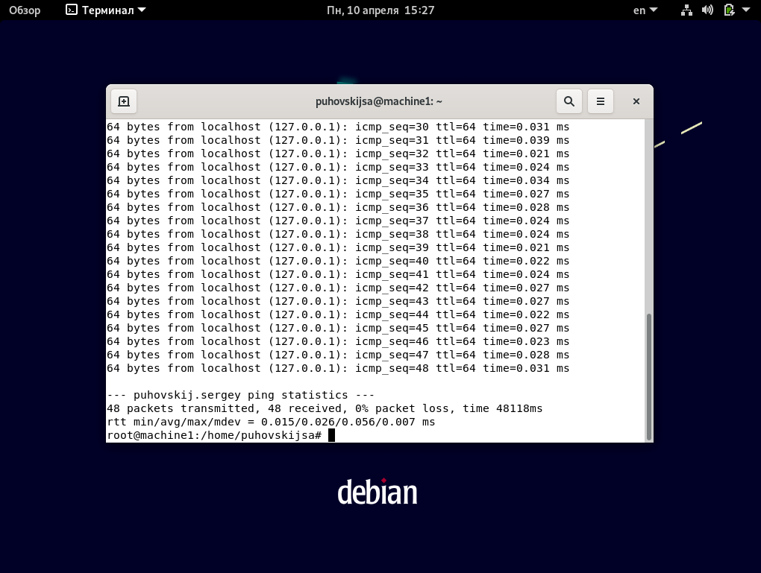

рис. 1 Проверка корректности дополнительного имени

1. Настройка экрана входа в систему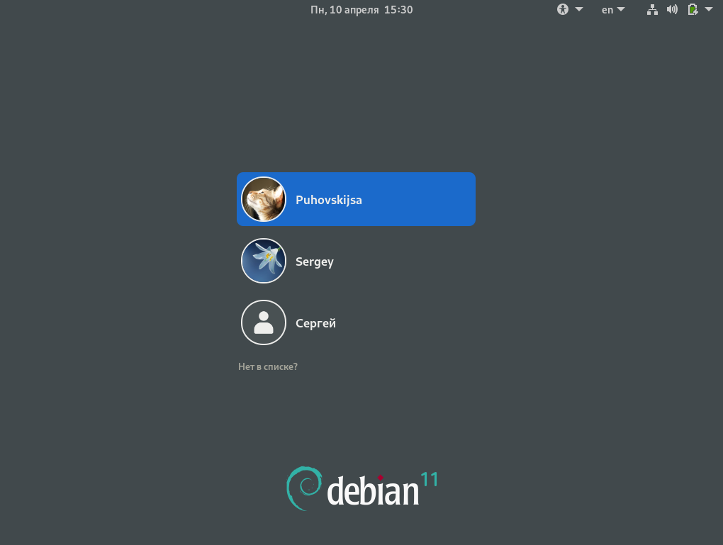

рис. 2 Экран входа по умолчанию

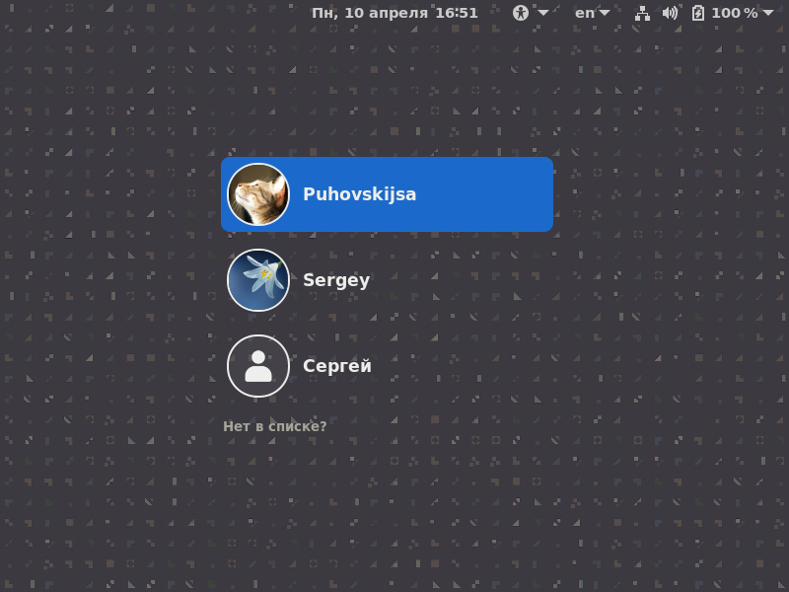

рис. 3 Изменённый экран входа

1. Установка apache2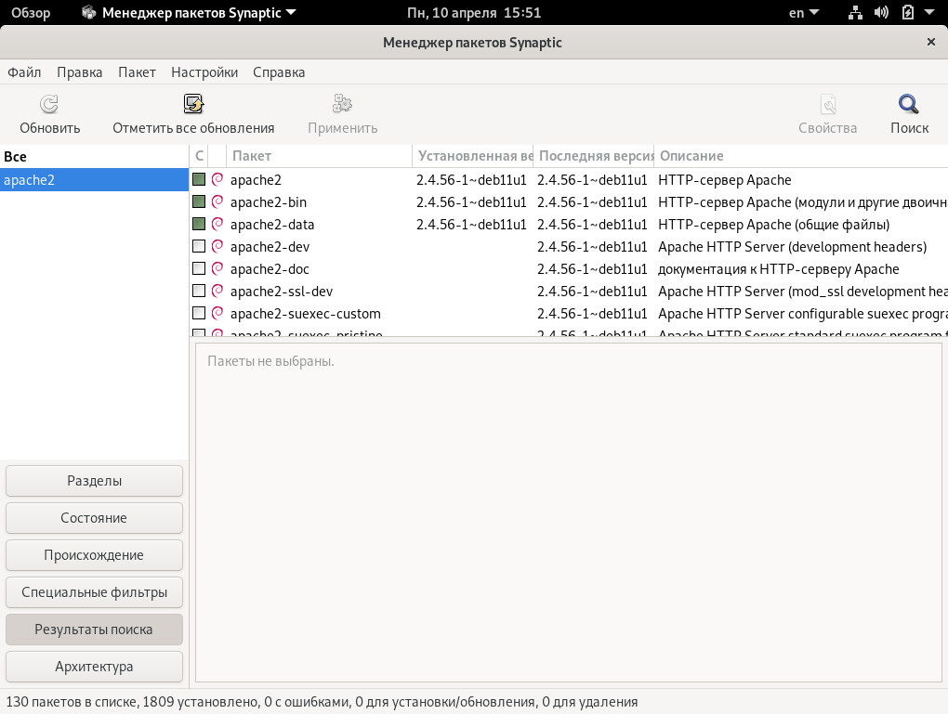

рис. 4 Установка apache2

1. Настройки apache2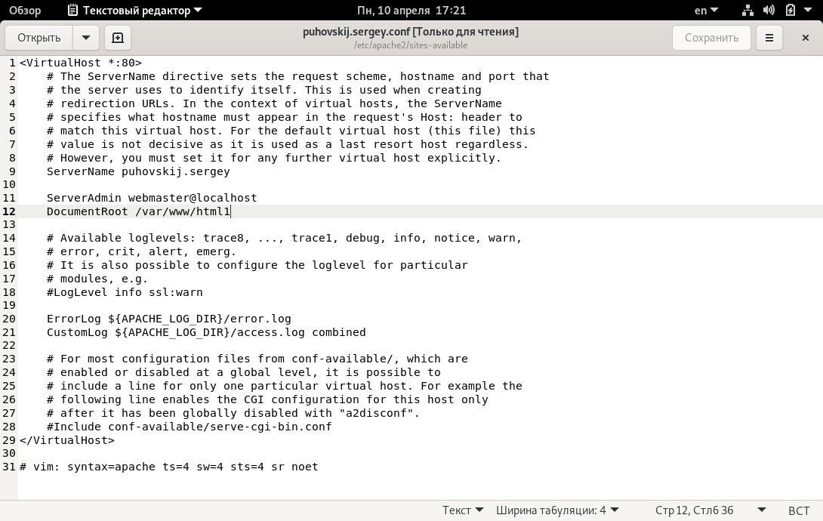

рис. 5 Файл настройки apache2

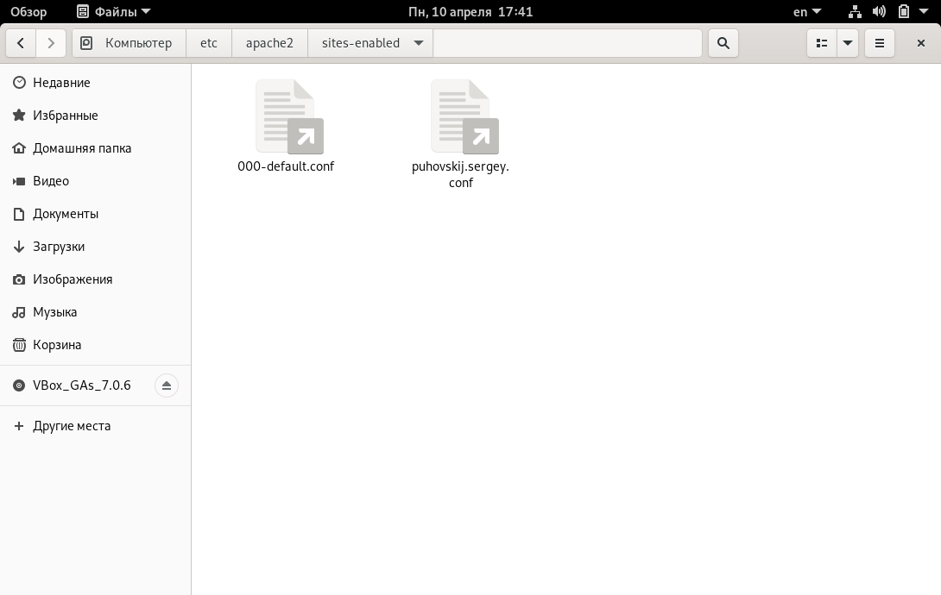

рис. 6 Содержимое каталога sites-enabled

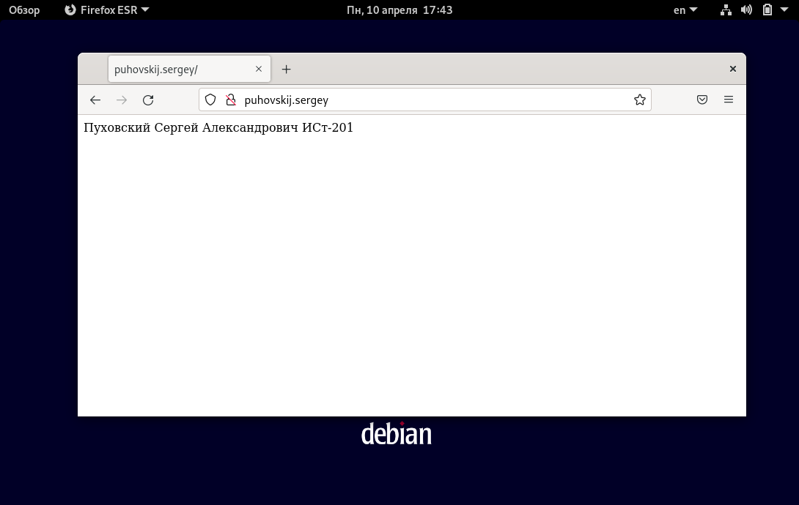

рис. 7 Работа веб-сервера